План мероприятий
на ИЮНЬ 2023

№ | Наименование мероприятий | Дата и время  проведения | Место проведения
1. | Спортивно-познавательный праздник «Здравствуй, солнечное лето!», посвященный Международному дню защиты детей | 01.06.  10.00 | ул. Никитина, 121,  Спортплощадка Центра
2. | Конкурс рисунков «Моя страна – моя Россия», посвященный Дню России | 09.06.  13.30 | ул. Никитина, 121,  Спортплощадка Центра
3. | День рекордов | 15.06.  10.30 | ул. Никитина, 121,  Спортплощадка Центра
4. | Спортивный праздник «Малые летние олимпийские игры» | 20.06.  10.30 | ул. Никитина, 121,  Спортплощадка Центра
5. | Спортивные эстафеты, посвященные Олимпийскому дню (в рамках проекта Спорт в моём дворе) | 27.06.  10.30 | ул. Никитина, 121,  Спортплощадка Центра

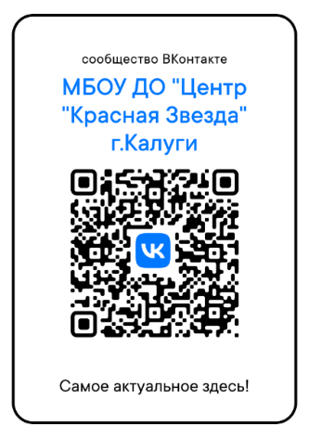
Возможны изменения в датах и во времени проведения соревнований в связи с изменением погодных и организационных условий.

